Bóng Pickleball Facolos F-Eco Xanh (Hộp 3 quả)
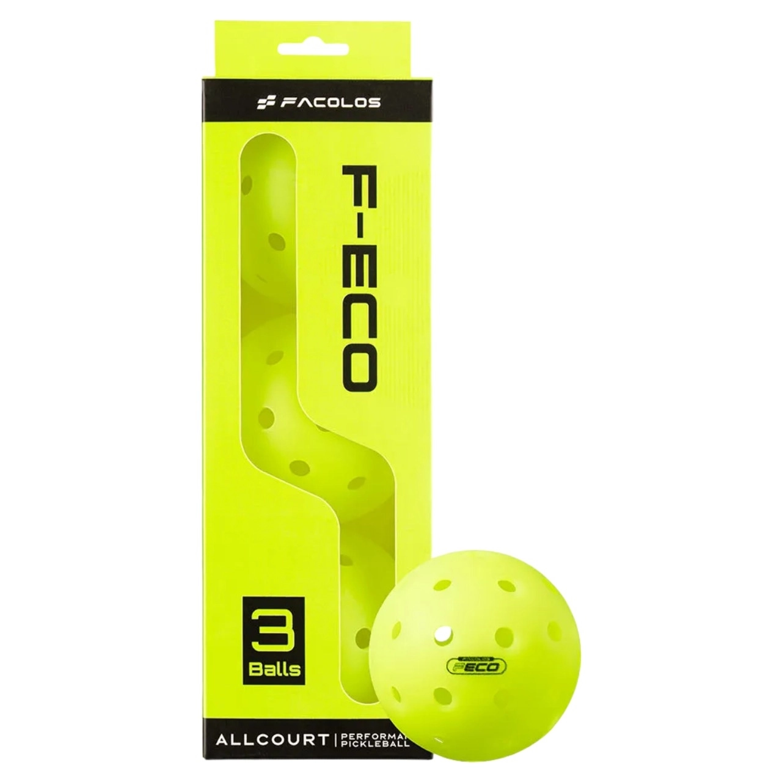
115.000 ₫
- Bóng Pickleball Facolos F-Eco Xanh (Hộp 3 quả) có khả năng chịu được tần suất sử dụng cao, giữ cảm giác đánh chắc, ổn định và dễ kiểm soát trong suốt quá trình chơi. Nhờ độ bền tốt và hiệu năng ổn định, Facolos F-ECO giúp giảm chi phí thay mới, phù hợp với những ai đang tìm giải pháp vận hành bền vững và tiết kiệm.
- Bóng được chế tạo từ polyethylene siêu bền, đúc nguyên khối nên hạn chế tối đa nứt vỡ, móp méo khi va đập mạnh hoặc chơi trên sân ngoài trời. Nhờ đó, bóng vẫn giữ được hình dạng ổn định sau nhiều buổi đánh liên tiếp, giúp cụm sân và câu lạc bộ giảm chi phí thay bóng thường xuyên.
- Thương hiệu: Facolos
- Số lượng: Hộp 3 quả
- Màu sắc: Xanh neon
- Chất liệu: Nhựa Polyethylene (PE) cao cấp
- Kích thước: 74 mm
- Trọng lượng: 26 gr
- Cấu trúc: 40 lỗ
- Độ nảy: 32.5 inch
- Công nghệ: Đúc nóng nguyên khối

Bóng Pickleball Joola HC-40 (Hộp 3 quả)
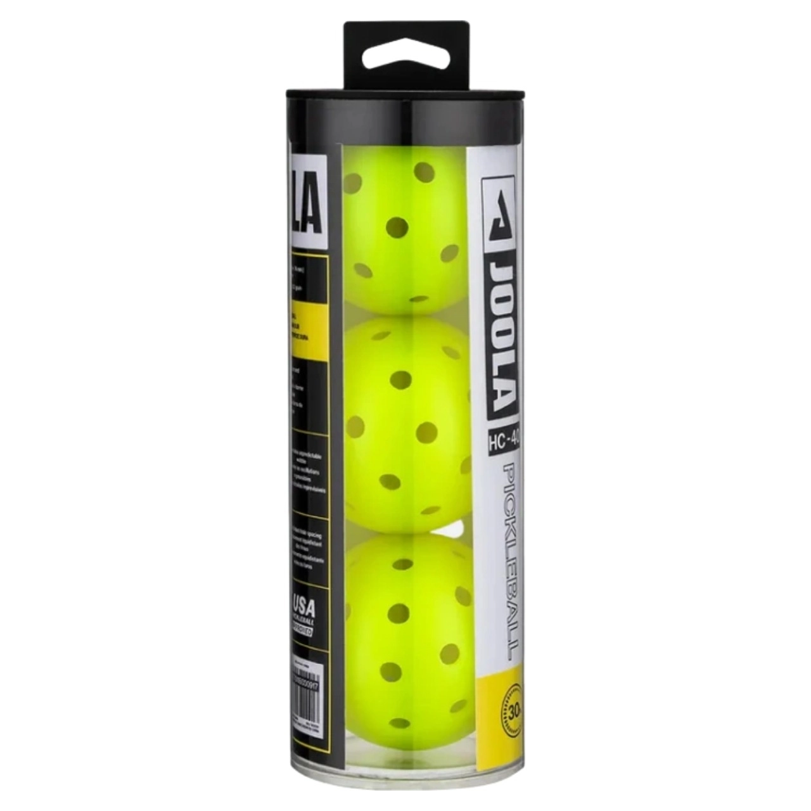
250.000 ₫
- Bóng Pickleball Joola HC-40 (Hộp 3 quả) dành cho sân cứng được phát triển nhằm tối ưu độ chính xác và sự ổn định trong thi đấu. Sản phẩm sở hữu thiết kế lỗ khoan độc quyền (đang chờ cấp bằng sáng chế) kết hợp cùng vật liệu polymer cao cấp, giúp tăng độ bền, giữ form tròn hoàn hảo và hạn chế biến dạng trong quá trình sử dụng.
- Khoảng cách giữa các lỗ được tính toán đồng đều, giúp tối đa hóa độ ổn định khi bay và giảm thiểu hiện tượng rung lắc, từ đó mang lại quỹ đạo bóng nhất quán và dễ kiểm soát hơn. Theo đánh giá từ đội ngũ kỹ sư, Joola HC-40 mang đến độ nảy chuẩn xác, giúp người chơi cảm nhận rõ sự khác biệt ngay từ những cú đánh đầu tiên, đặc biệt trong các trận đấu trên sân cứng.
- Thương hiệu: Joola
- Số lượng: 3 quả
- Chất liệu: Polyethylene
- Kích thước: 74 mm
- Trọng lượng: 26.2 gr
- Cấu trúc: 40 lỗ
- Công nghệ sản xuất: Đúc nóng nguyên khối

Bóng Pickleball Joola Heleus (4 quả)
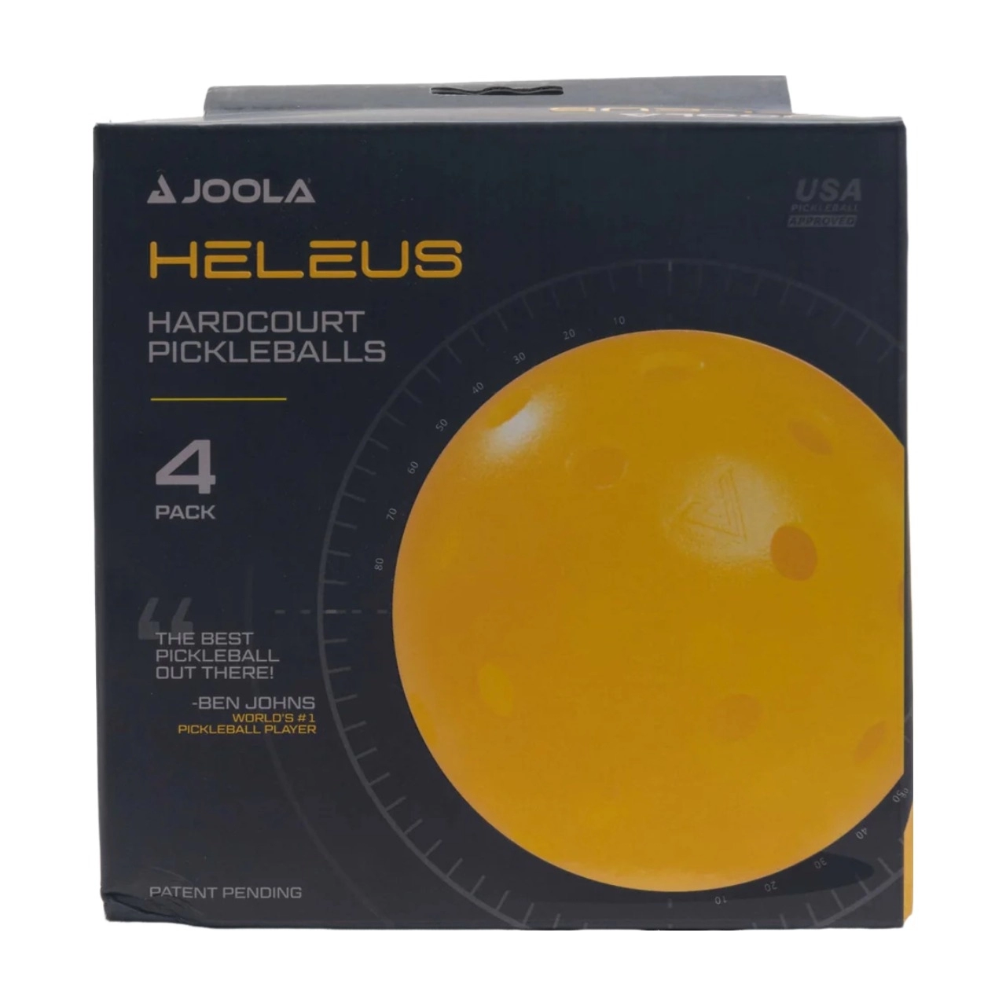
309.000 ₫
- Bóng Pickleball Joola Heleus (4 quả) được thiết kế với vật liệu Thermoplastic Polyurethane (TPU) đảm bảo độ bền bỉ. Được sử dụng thuật toán hình cầu Fibonacci trong thiết kế tạo ra 40 lỗ có khoảng cách đều nhau, mang đến khả năng ổn định và cảm giác sống động.
- Chất liệu Thermoplastic Polyurethane (TPU) với cấu trúc một khối liền mạch chống nứt và biến dạng, thích hợp trong cả sân chơi trong nhà và ngoài trời. Mang lại độ nhất quán trong từng cú đánh và gia tăng hiệu suất cho người chơi.
- Chất liệu: Thermoplastic Polyurethane (TPU)
- Kích thước: 74mm
- Trọng lượng: 26gr

Bóng Pickleball Diadem Oﬃcial Pickleball Ball Outdoor (bịch 50 quả)
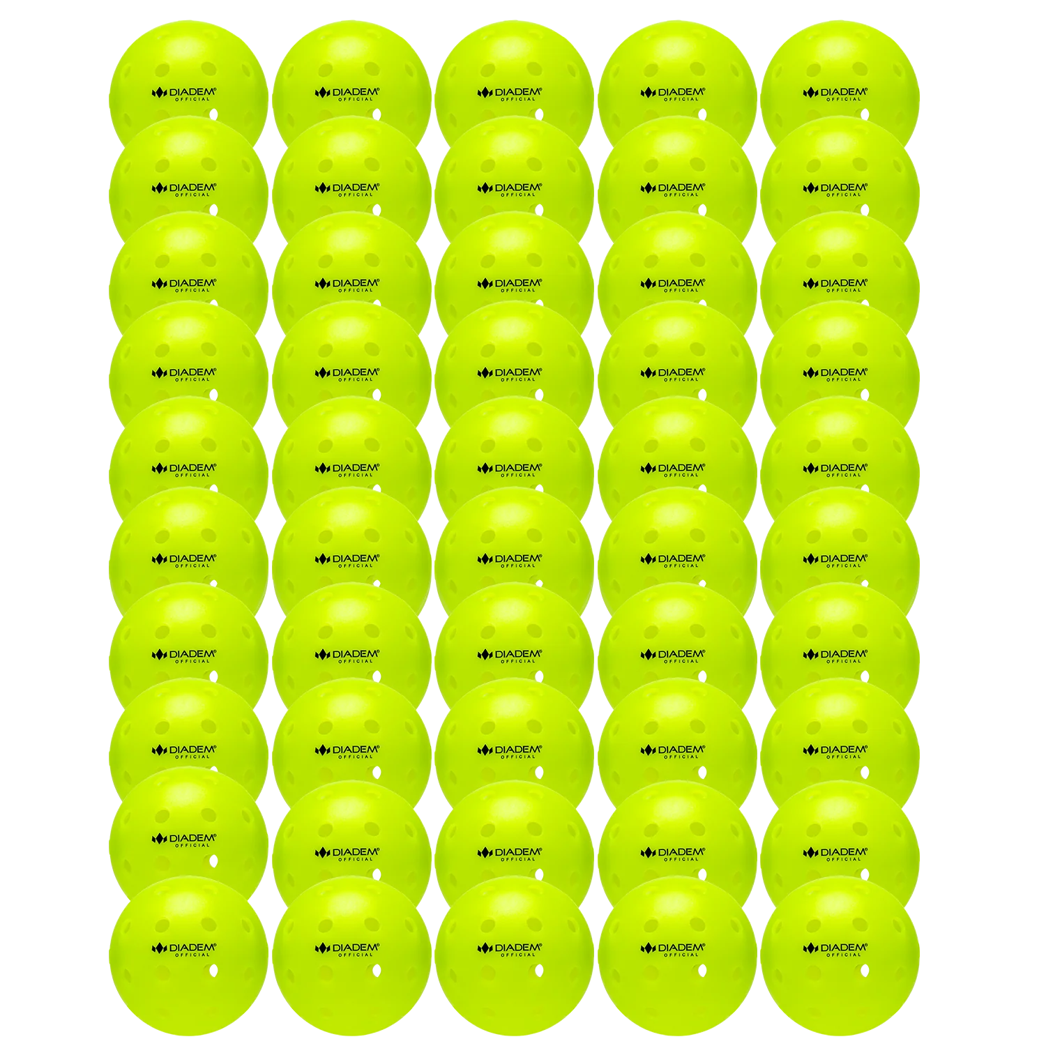
3.999.000 ₫
Bóng Pickleball Diadem Oﬃcial Pickleball Ball Outdoor (bịch 50 quả) là loại bóng được USAPA (Hiệp hội Pickleball Hoa Kỳ) phê duyệt cho các giải đấu và là tiêu chuẩn mới trong việc xây dựng không mối nối với khuôn đúc liền mạch.
Sử dụng nhựa cực kỳ bền, vật liệu cứng và 40 lỗ có kích thước bằng nhau khiến nó trở nên lý tưởng cho việc chơi ngoài trời. Bóng này được coi là loại bóng nhanh do độ cứng của nó, nằm trong mức giới hạn cao nhất theo quy định của USAPA.
- Chất liệu: TPE
- Màu sắc: Xanh và Vàng
- Đường kính: 2 7/8"
- Trọng lượng: 0,924 oz (khoảng 26,2 g)
- Số lỗ: 40
- Số lượng: 50 quả

Bóng Pickleball Diadem Official Pickleball Indoor Ball (Hộp 3 Quả)
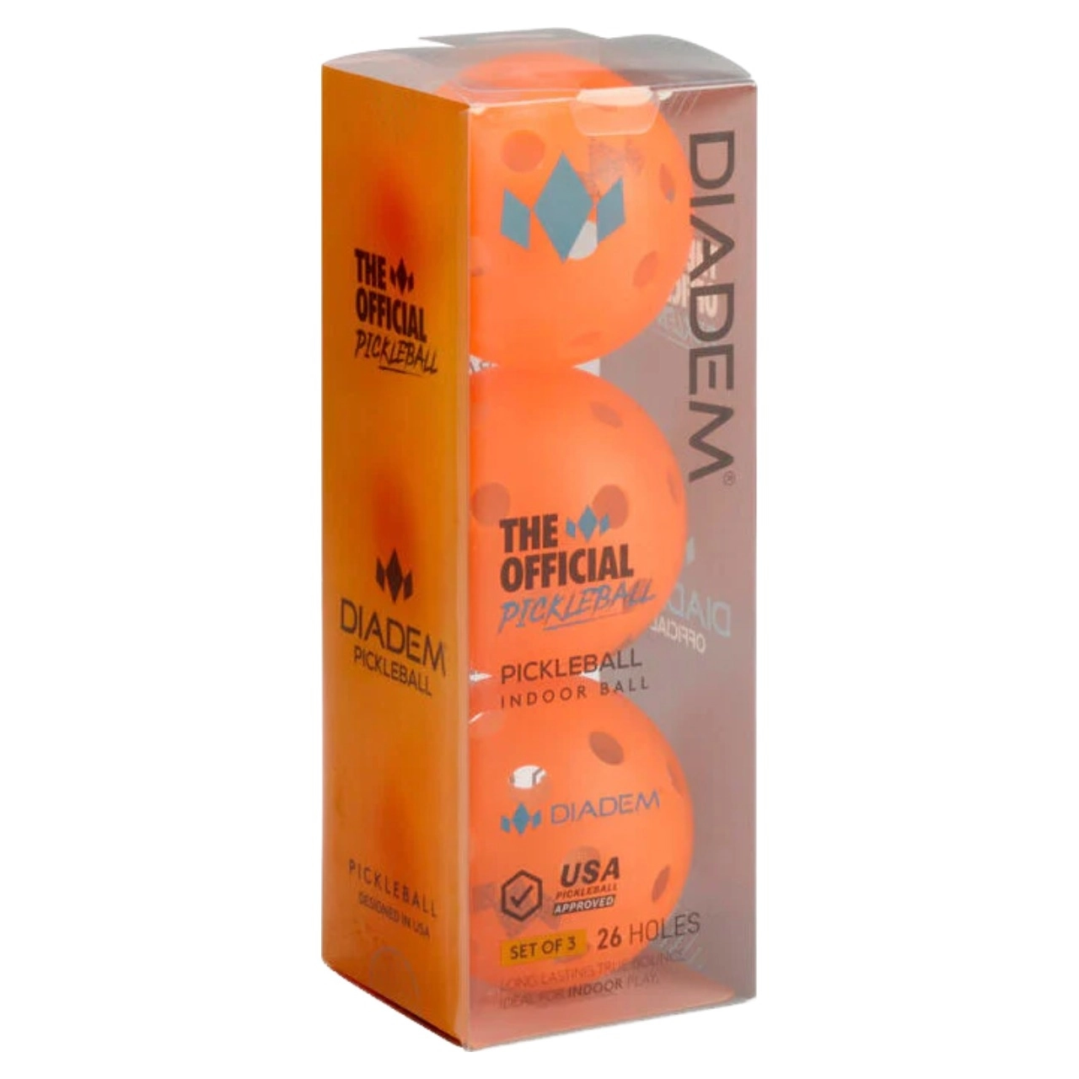
259.000 ₫
- Bóng Pickleball Diadem Official Pickleball Indoor Ball (Hộp 3 Quả) được USAPA Tournament phê duyệt cho các trận đấu trong nhà, lý tưởng cho bề mặt gỗ cứng. Đây là tiêu chuẩn mới về cấu trúc liền mạch đúc một khuôn.
- Sử dụng nhựa siêu bền, vật liệu cứng và 26 lỗ kích thước bằng nhau có kích thước bằng nhau hỗ trợ giảm đi độ rung lắc, giảm thiểu tối đa lực cản của gió để đem lại khả năng đồng nhất, độ nảy nhất định trong mỗi cú đánh, quả bóng lý tưởng cho các trận đấu trong nhà.
- Bóng Pickleball Diadem Official Pickleball Ball (Hộp 3 Quả) là loại bóng mang khả năng bay đồng nhất nhờ các thiết kế giúp giảm độ rung lắc, lực cản của gió và độ bền cao giúp tăng hiệu suất cho người chơi.
- Được thiết kế dành cho sân Pickleball trong nhà.
- 1 hộp bao gồm 3 quả bóng giúp bạn có thể tiết kiệm chi phí hơn.

Bóng Pickleball Facolos F-Pro Advanced Hồng (Quả)
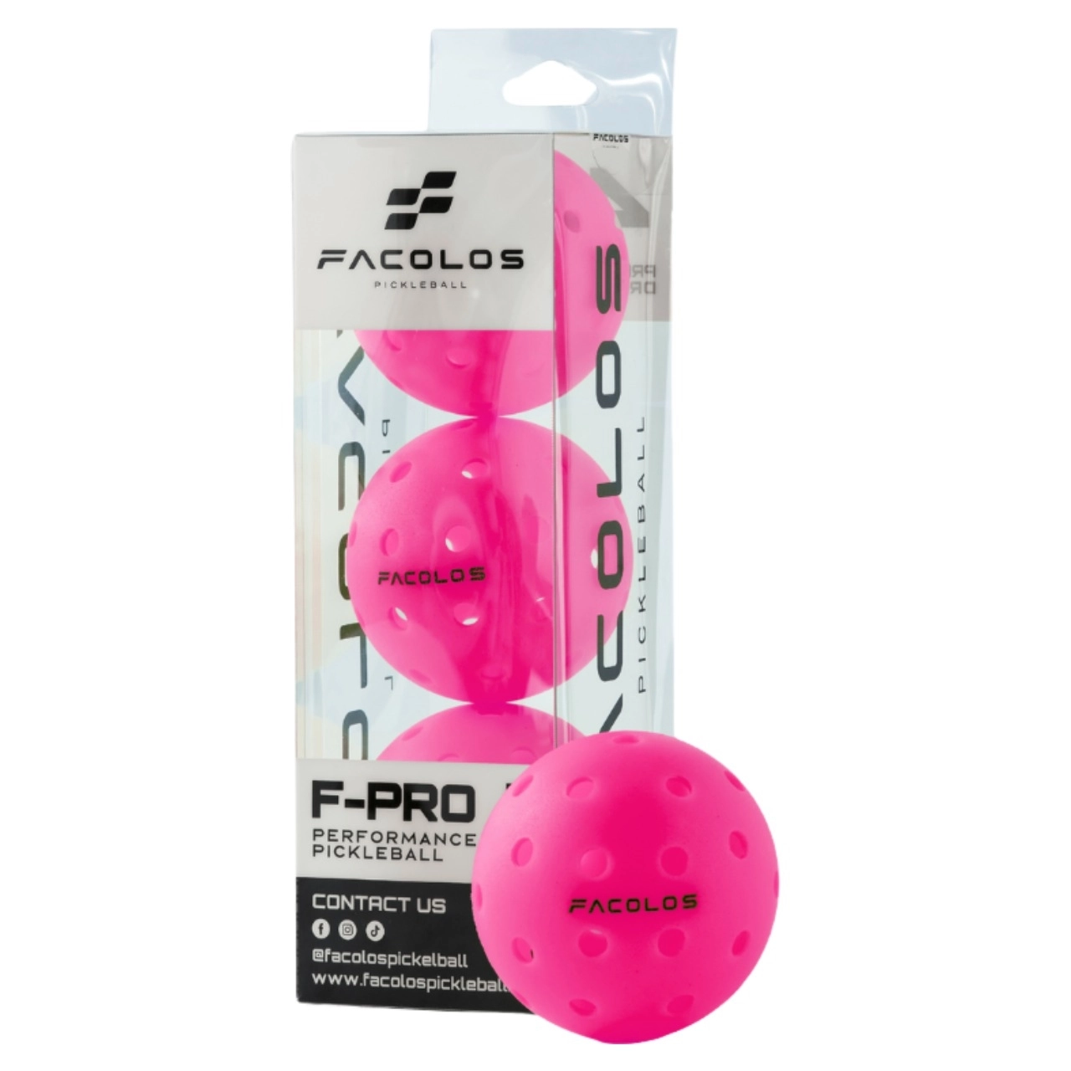
65.000 ₫
- Bóng Pickleball Facolos F-Pro Advanced Hồng (Quả) là loại bóng thiết kế dành cho sân chơi ngoài trời, được làm bằng công nghệ vật liệu giúp giảm thiểu được độ rung lắc và tương thích với sân chơi và vợt một cách tối ưu hơn.
- Được sử dụng vật liệu nhựa PE bền bỉ và công nghệ thiết kế 40 lỗ khoan hỗ trợ giảm đi độ rung lắc, giảm thiểu tối đa lực cản của gió để đem lại khả năng đồng nhất, độ nảy nhất định trong mỗi cú đánh.
- Chất liệu: Nhựa Polyethylene siêu bền
- Màu sắc: Hồng
- Kích thước: 74 mm
- Trọng lượng: 26 gr
- Cấu trúc: 40 lỗ

